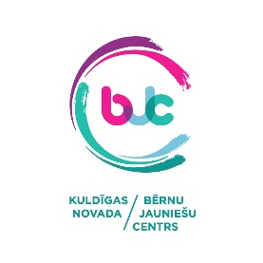

Seminārs “Iepazīsti ugunsdzēsēja glābēja profesiju”
2021. gada 2.februāris,plkst.13.00
Mērķis: iepazīstināt skolēnus, pedagogus karjeras konsultantus un skolotājus ar izglītības un darba iespējām Valsts ugunsdzēsības un glābšanas dienestā, ar attīstības perspektīvām un karjeras iespējām.
Semināru organizē: Kuldīgas novada Bērnu un jauniešu centrs sadarbībā ar VUGD Prevencijas un sabiedrības informēšanas nodaļu.
13.00 – 13.05 | Semināra atklāšana. Kuldīgas novada Bērnu un jauniešu centra direktore Ieva Ozoliņa.
13.05 – 13.25 | Saldus tehnikums.  Māra Vāce, direktores vietniece kultūrizglītības un audzināšanas jomā,  Ritma Ošeniece pedagoģe-karjeras konsultante  1. Iepazīšanās ar Saldus tehnikumu, ugunsdzēsēja glābēja  profesiju.  2. Ugunsdzēsēja glābēja profesija, uzņemšanas nosacījumi.  3 .Jautājiet, atbildēsim- diskusija.
13.25 – 13. 55 | Valsts ugunsdzēsības un glābšanas dienesta Prevencijas un sabiedrības informēšanas nodaļa.  VUGD Prevencijas un sabiedrības informēšanas nodaļas vecākā inspektore leitnante Anete Strazdiņa.  1. Valsts ugunsdzēsības un glābšanas dienests (VUGD) – par VUGD, darba specifiku.  2. Karjeras iespējas VUGD – prasības, lai strādātu un karjeras iespējas dienestā.  3. Studiju iespējas Ugunsdrošības un civilās aizsardzības koledžā – uzņemšanas prasības, karjeras iespējas.  4. Virtuālā tūre pa Liepājas 1.daļu.  5. Atbildes uz jautājumiem.  6. Konkurss.

